**К 70-летию ВЕЛИКОЙ ПОБЕДЫ!!!**

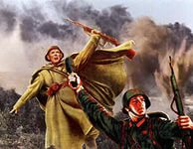

**Татьяна Петухова**

**ВЕЛИКАЯ ПОБЕДА**!!!

В ДЕНЬ ПОБЕДЫ

все плакали и пели

И дарили каждому цветы,

ДЕНЬ ПОБЕДЫ так ждали, так хотели

Даже слов, пожалуй, не найти.

Плачут жены, матери и сёстры,

Плачут и смеются без конца,

Плакал тот, сегодня кто уж взрослый,

Плакал тот, живёт кто без отца.

Уже другие поколенья подрастают,

Знать они сиротства не должны,

Эту горечь пусть они не знают,

Что осталось всем от злой войны.

Солдаты - воины, ваш подвиг помнить будем!

ВЕЛИКУЮ ПОБЕДУ будем чтить всегда!

Пусть солнцу радуются люди,

И пусть войны не будет НИ-КОГ-ДА!



**Я ПРАБАБУШКОЙ ГОРЖУСЬ!**

Моя прабабушка седая,

Такая милая, родная.

Со мной играет, приголубит,

Но вспоминать она не любит,

Как воевала на войне,

Вздохнёт и скажет мне:

-Всего дороже МИР и Дети!-

А в ДЕНЬ Победы, на рассвете,

Свои достанет ордена,

Слезу рукой смахнёт она.

Наденет праздничный наряд,

И с ней идём мы на ПАРАД!

Идёт тихонечко она,

С палочкой, болит спина.

Горят на солнце ордена.

Всех ветеранов чтит страна,

За то, что защитили Русь!

Горжусь прабабушкой,

Горжусь!!!

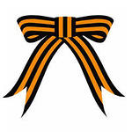

**ПОСЛЕДНЕЕ ПИСЬМО СОЛДАТА**

/посвящается сержанту С.Ф. Петухову/

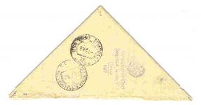

В семейном архиве 70 лет

Письмо берегут. Серый конверт,

Неровные строчки, пороха след.

Письмо постарело, истлела бумага,

А в каждой строке солдата отвага.

Любовь и забота о далёких родных.

Сердце скучало, болело за них!

Солдат не писал о жестокой войне,

Советы простые давал он жене.

-Я знаю, вам трудно сейчас без меня,

Как там взрослеют мои сыновья?

Не надо, прошу, за меня волноваться,

Только б победного часа дождаться!

Скоро вернусь, думаю, к маю,

Крепко целую, всех обнимаю.

Ваших молитв, родные, прошу,

Письмо после боя я допишу.-

Он положил письмо в гимнастёрку,

Это письмо потом в похоронку

Вложили и послали семье.

Сколько солдат осталось в земле?!

Их подвиг великий оставил свой след,

Геройски погиб молодой мой прадед!

